Представляю Вашему вниманию
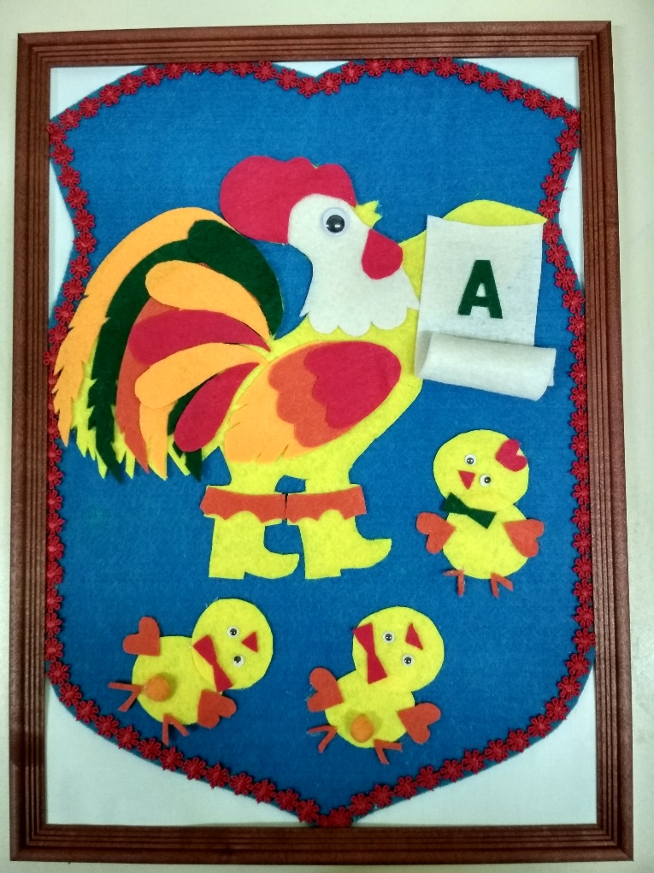
герб группы «Петушок»

Девиз:

«НАША РАБОТА – ЛЮБОВЬ И ЗАБОТА»

Петушок всегда встаёт
Звонко песенки поёт,
Но и мы не отстаём
Вместе с солнышком встаём!
Веселимся и играем,
Никогда не унываем!

Вся наша жизнь в группе заключается в слове:
П Е Т У Ш О К

П – пунктуальный
Е – единый
Т – талантливый
У – уверенный
Ш – шутливый
О – ответственный
К – коллектив
Воспитатели: Бучина А.К.
Мурадова Д.А.

